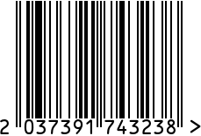

**Часы настенные интерьерные**

Артикул: 79MAL-5673-70NI

Вес (г): 3310

Габариты (ВхШхГ, см): 41х41х3

Состав: нержавеющая сталь, стекло,

подвес кожаный

Цвет: хром

Страна: Индия

Продавец: ООО «РУЗОНС»

Адрес: г.Москва, ВН.ТЕР.Г.,

Муниципальный

округ Обручевский,

пр-кт Ленинский, д.111, к.1

